PROCESADOR(One-cycle ) + JUMPS + Z,N,C,V

1. complete el circuito para simular agregue un zynq para utilizar el clk del zynq ahra tiene saltos y usa el flag z,n,c,v

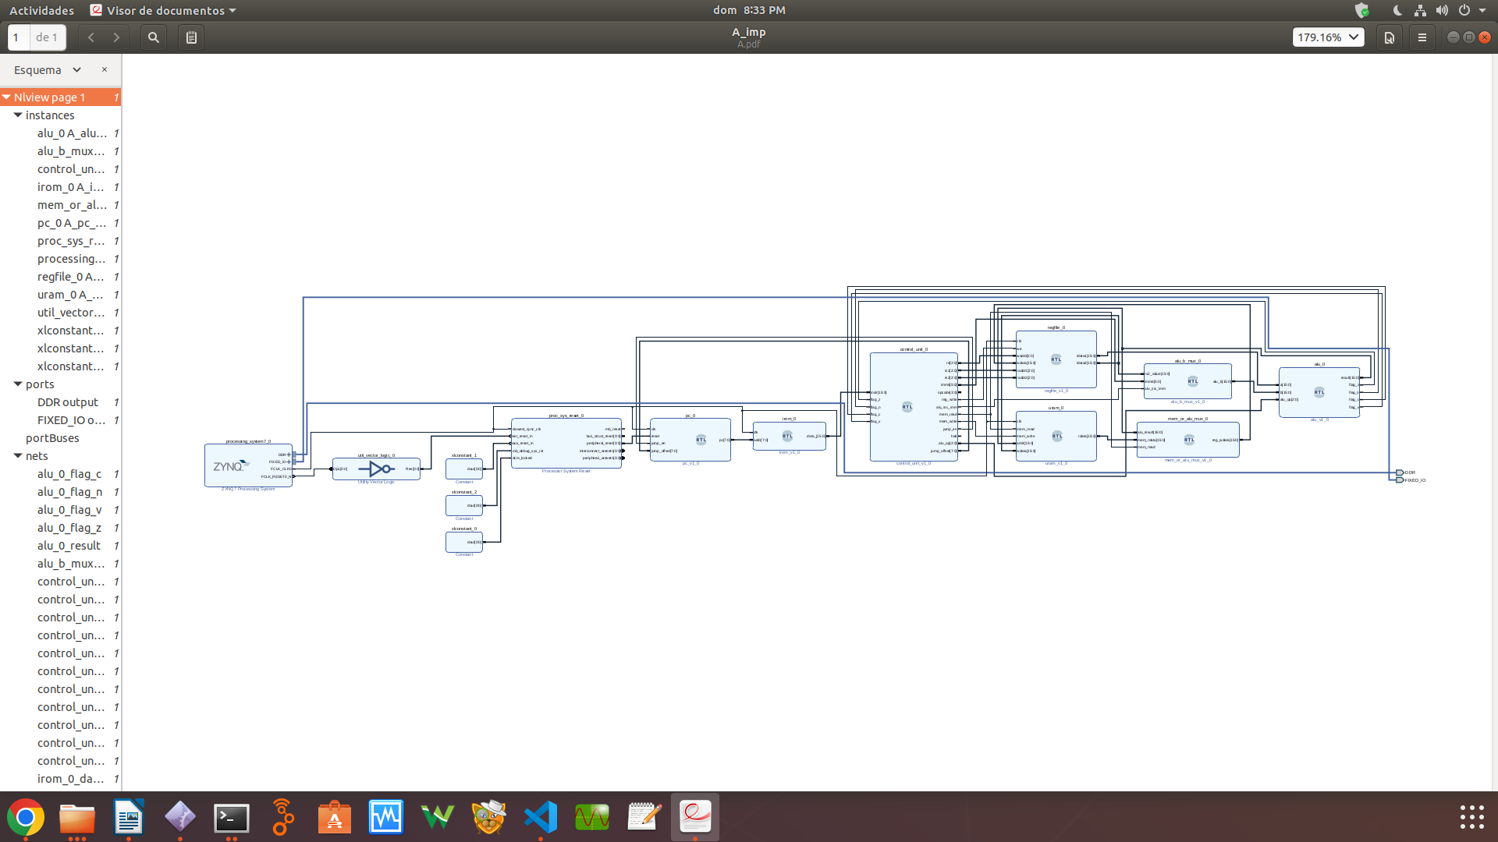

se debe cargar la compilacion program.mem em la carpeta procesador donde el archivo program.mem
Pestana source → simulation source → add souce→ cargar el A_Wrapper tambien program.mem
escoger top a A_Wrapper em source simulation.
luego pestana flow → run simulation → run behavioral simulation

1. Ir a Scope→ dut→ A_i y selecciona el bloque que se quiere ver click derecho → add to wave windows y se inserta en smulacion
2. Forzar al reset a valor 0 porque sino no empieza a correr el PC.(Siempre al reiniciar la simulacion)
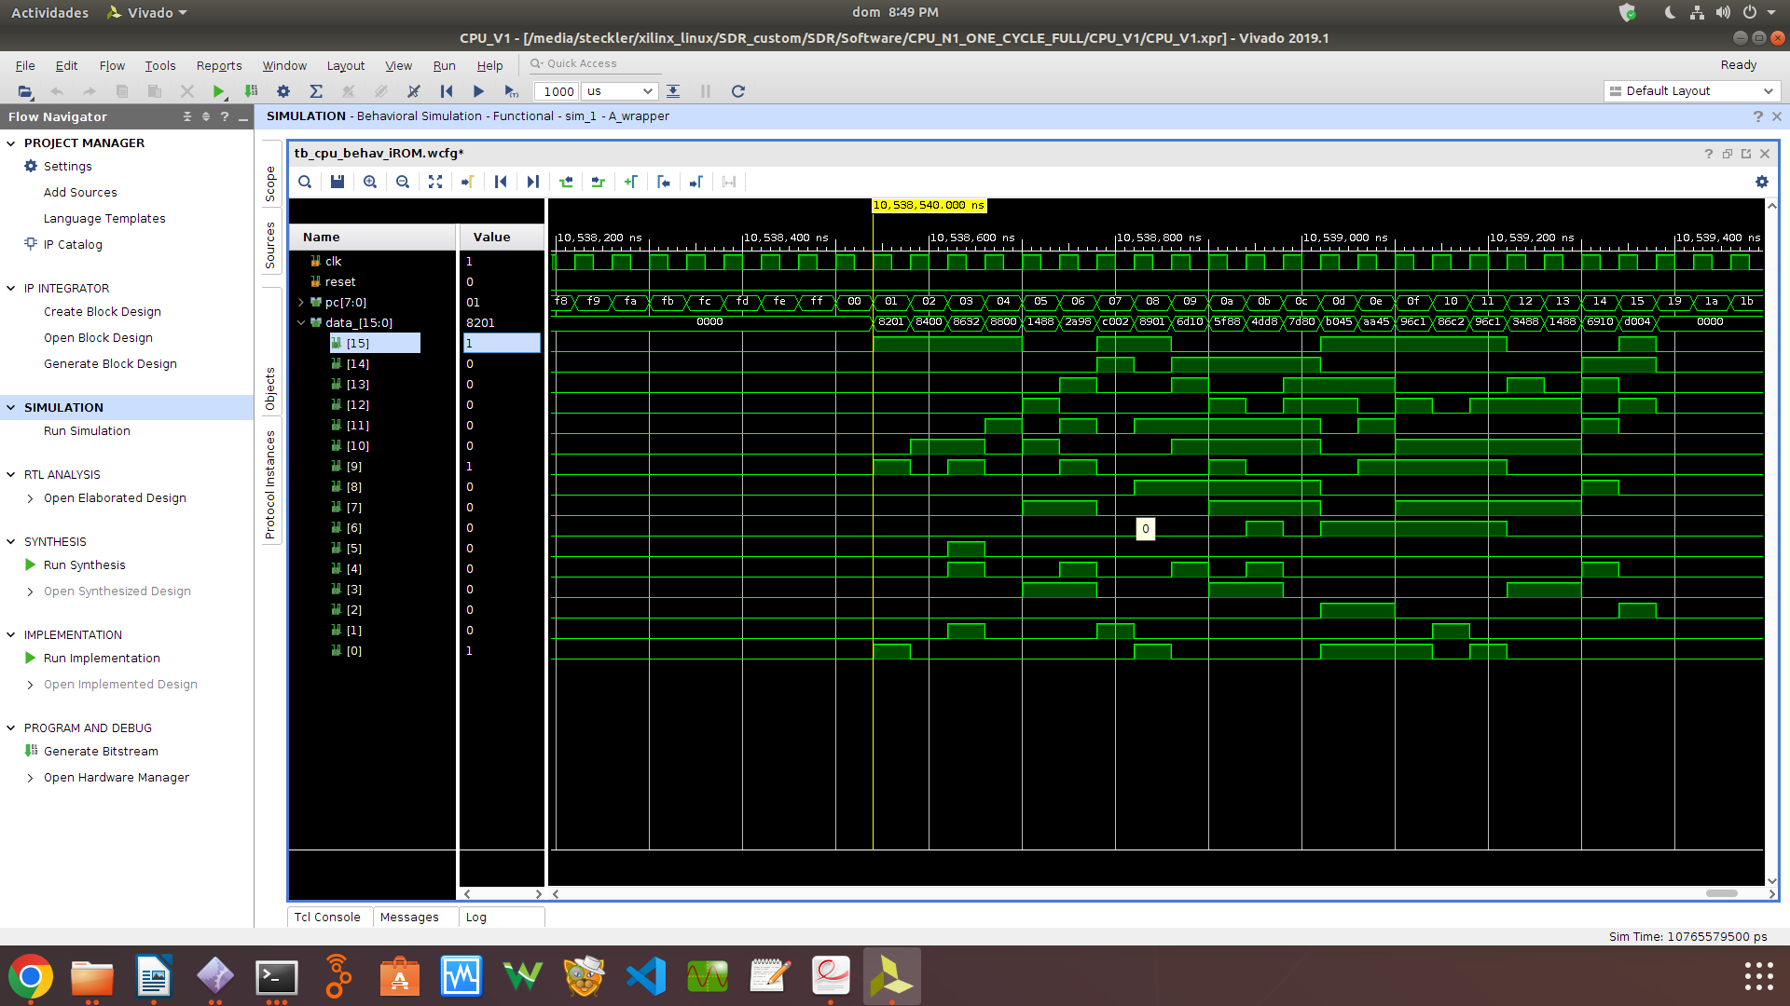

alli se ve em data_ que cada numero hexadecimal de 16 ibts es una instruccion traducida por el compilador em pythom y corresponde com el archivo program.mem

aplicar lo mismo para todos los demas bloque em la próxima sesion.

